Ein Juwel
Monika Pessler (2019)

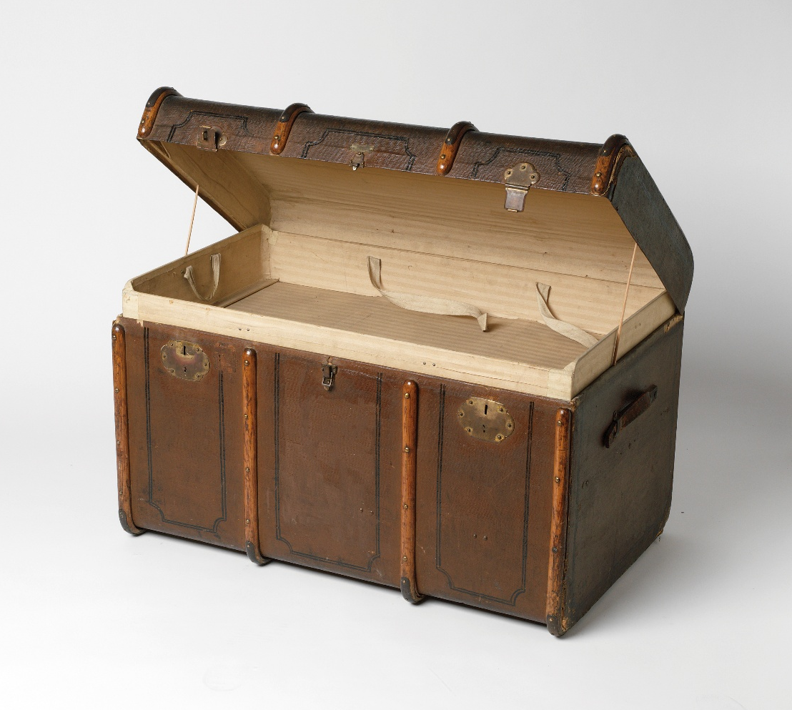
Foto: Günter König

Es war einmal ein Koffer, der stand viele Jahre lang in der Garderobe von Sigmund Freuds ehemaliger Praxis in der Berggasse 19. Am 25. April 1974 verzeichnete Hans Lobner, Kustos des Sigmund Freud Museums, in einem Protokoll all jene Gegenstände, die er während eines Aufenthaltes in London, Freuds letzter Heimstätte, für das Wiener Museum lukrieren konnte, darunter auch dieser Koffer:
"[...] für denselben Raum [Anm: Vorzimmer] auch einer der mit "F" gekennzeichneten Kabinenkoffer, die zuletzt bei der Emigration nach London benutzt wurden."
Erst 40 Jahre später – das Museum hatte in der Zwischenzeit einige Umbauten, Erweiterungen sowie strukturelle Umbrüche erfahren – rückte besagter Kabinenkoffer aus der Ecke des Praxis-Vorzimmers, wo er nicht selten müden BesucherInnen und SchülerInnen als Rastplatz diente, im Zuge der Vorbereitung zur Ausstellung „Freuds Reisen“ wieder in unseren Fokus.
Da der Koffer aber verschlossen und der Schlüssel unauffindbar war, sollten noch einige Monate vergehen, ehe wir ihn öffnen konnten, um nachzusehen, ob eventuell etwas Interessantes in ihm verborgen wäre. Zudem waren wir von einer anderen Sensation abgelenkt, die sich allein durch das „Verrücken“ des Gegenstands ergeben hatte. Der Umstand, dass man das Exponat an seinem neuen Aufstellungsort umrunden konnte und von allen Seiten betrachten, führte zu einer (Wieder-) Entdeckung:
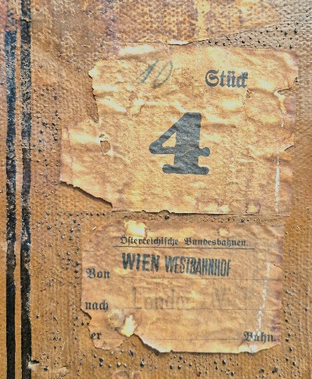
An einer der Stirnseiten trat ein Etikett zu Tage, auf dem folgendes zu lesen ist: WIEN WESTBAHNHOF – LONDON
Nun könnte man meinen, dass es spätestens seit Lobners Eintragung bekannt war, dass dieser Koffer einer jener war, der die Freud auf ihrem Weg ins Exil begleitete.
Doch die unmittelbare Macht der Gegenstandswirkung ist nicht zu unterschätzen: Im Zuge der aufmerksamen Rezeption eines Ausstellungsobjekts wird seine Gegenstandsoberfläche sukzessive „gescannt“ und jedes Detail zur Dekodierung der Objektbedeutung herangezogen. Einen sichtbaren Beweis vor Augen zu haben – es zu sehen – hinterlässt noch einmal einen anderen, vielleicht tieferen Eindruck, als lediglich darüber zu lesen oder davon zu hören. Denn im Zuge der Annäherung an ein (Ausstellungs-) Objekt wird der Prozess des Erkennens und die damit verbundene Erkenntnis – der Bewusstseinsakt der inhaltlichen Einordnung und Zuschreibung – von inneren Vorstellungen massiv gestützt. So sind es vor allem die imaginierten Bilder, die im Zuge der Betrachtung entstehen, die berühren – so wie die Vorstellung von einem Beamten der „Deutschen Reichsbahn“, der am 4. Juni 1938 diesen Koffer am Wiener Westbahnhof abfertigte: den Herkunfts- und Zielort des Gepäcksstücks auf einem Papierstreifen vermerkte und diesen zum Zeichen der „Erledigung“ auf den Koffer klebte. Eine „Erledigung“ die den Verweis auf den unsäglichen Umgang des nationalsozialistischen Terrorregimes mit österreichischen Jüdinnen und Juden – auf deren Beraubung, Vertreibung und Vernichtung – in sich trägt.
Als sich endlich Zeit fand den Koffer fachgerecht öffnen zu lassen und sein Inneres zu inspizieren, fielen auf den ersten Blick ein paar zerknüllte Zeitungen von 1980 auf – Füllmaterial, das vermuten ließ, dass der Koffer seit diesem Zeitpunkt nicht mehr geöffnet worden war.
Unter einigen „praktischen“ Gegenständen und „Überbleibseln“ wie einem Diktiergerät von Prof. Hacker, dem ersten Präsidenten der zum Zweck der Errichtung einer „Freud-Gedenkstätte“ gegründeten Sigmund Freud Gesellschaft, und originaler Stoffresten aus Freuds einstigem Domizil wie einem gelbfarbigem Vorhang, fand sich auch eine kleine Schachtel aus weißem Karton.
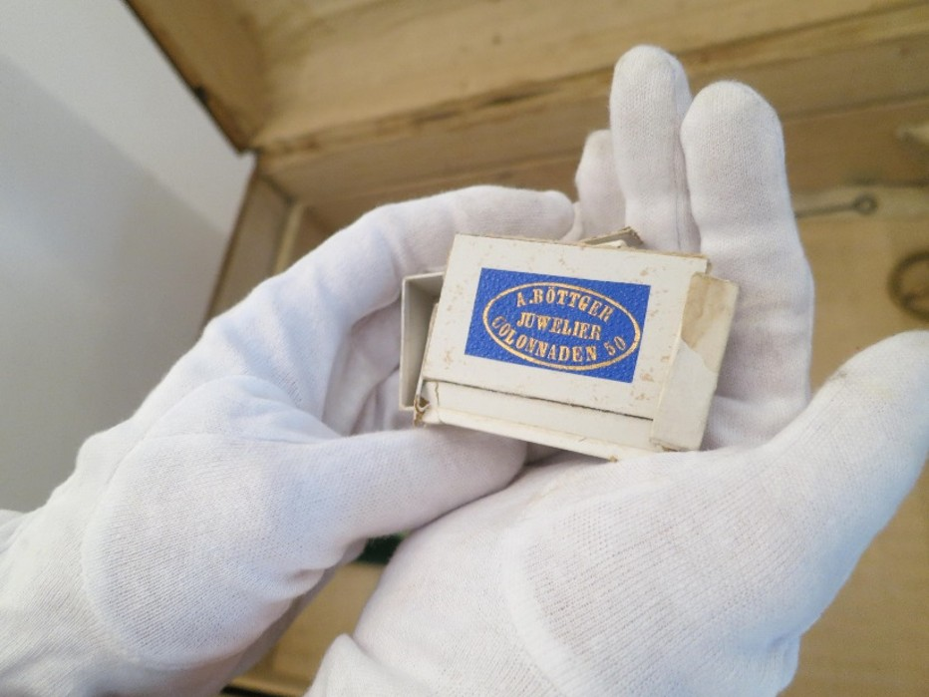
Auf den ersten Blick erschien mir dieses verwunderlichen Fundstückes den damaligen Zustand des Hauses Berggasse 19 zu repräsentieren: so demoliert und leer, wie es war. Das blau-goldene Etikett eines Hamburger Juweliers auf der Innenseite bestätigte, dass es sich um ein einfaches, etwas demoliertes Schmuckschächtelchen handelt. Bei genauer Betrachtung der mit einem Blumenmuster geprägten Oberseite jedoch, entdeckten wir eine handschriftliche Notiz, die beinahe unleserlich erst im Streiflicht zu entziffern war:
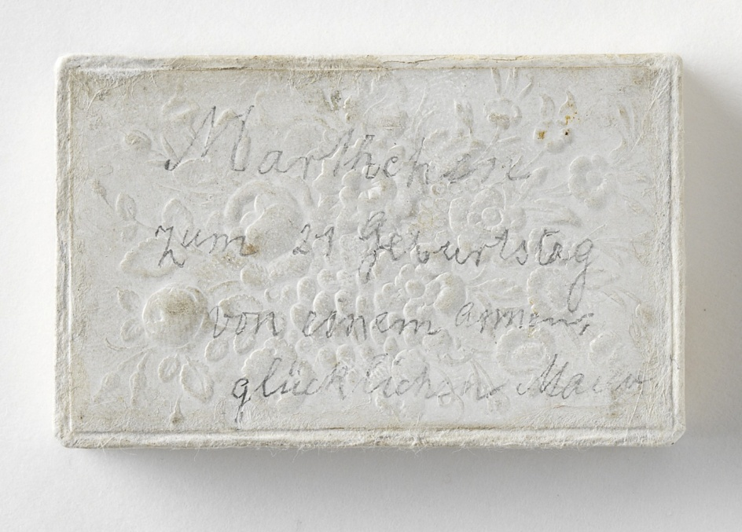

Marthchen / zum 21 Geburtstag / von einem armen / glücklichen Mann
Es ist sicherlich gut nachvollziehbar, dass der Moment dieses außergewöhnlichen Fundes die Herzen von uns Kuratorinnen und die der Archivarinnen höherschlagen ließ: seit jeher darauf angewiesen, auch mithilfe von Kopien und Faksimiles das Leben und Werk von Sigmund Freud zu vermitteln, sind solche direkten Botschaften aus der Vergangenheit gerade für die Arbeit im Sigmund Freud Museum – diesem „entkernten Erinnerungsort“ (Lydia Marinelli) – von Bedeutung. Da das Sigmund Freud Museum, das seit der Flucht der Familie Freud aus der Berggasse 19 ins Londoner Exil von einem Mangel an originalen Objekten kennzeichnet ist, liefert diese „Juwel“ der musealen Erzählung ein visuelles Pendant und bietet uns und unseren BesucherInnen einen sinnlichen Anreiz, in die Geschichten um Freud einzutauchen. Wenn auch, oder gerade weil die seit Freuds Flucht vor dem Nationalsozialismus zurückgebliebenen „Leerstellen“ ein unleugbarer und nicht hintergehbarer Bestandteil unserer musealen Erzählung bleiben müssen – wie das Konzept der Neuaufstellung und des Museumsumbaus von 2020 deutlich macht.
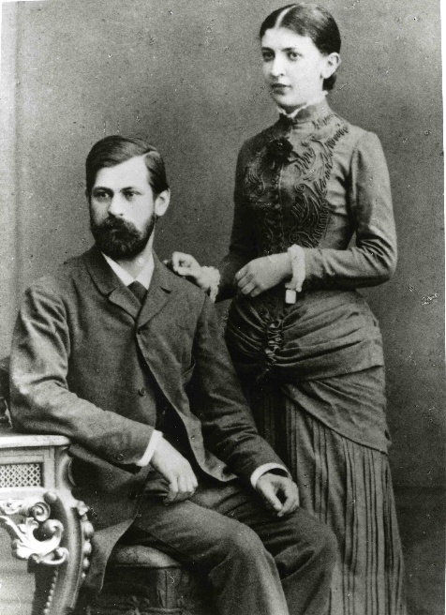
Doch zurück zu unserem „Juwel“, der ganz offensichtlich ein Original ist wie Freuds Handschrift eindeutig belegt. Die Widmung auf dem Deckel der Schachtel und der Hinweis auf ein ganz besonderes Datum, auf Marthas 21. Geburtstag am 26. Juli, bilden den Ausgangspunkt für die Recherche über Herkunft, Geschichte und Bedeutung des Objektes. Ich erinnerte mich an einen Brief, den ich im Zuge der Vorbereitung für die Ausstellung „Der Wohnung geht es gut. Die Freuds in der Berggasse 19“ gelesen hatte: Es handelt sich um eine Nachricht von Freud an seine Schwägerin Minna vom August 1882, in der er – wie schon zuvor und viele Male danach – die Schwägerin dazu drängt, ihm und Martha bei ihrem heimlichen Vorhaben, einander zu treffen, beizustehen.

Am 17. Juni des Jahres 1882 feierten Sigmund und Martha ihre Verlobung. Wenige Tage später, am 19. Juni, reiste Martha zurück nach Wandsbek/Hamburg – wo Sigmund sie vom 17. bis 27. Juli besuchte. Martha sollte eigentlich Ende August wieder nach Wien zurückkehren – doch ihre Rückkehr sollte sich bis Mitte September, wie Freud schon befürchtet hatte, verzögern.

Freud an Minna am 22. August 1882
Liebes Schwesterchen.
[…] Sie wissen, Schwesterchen, dass man unsere Martha am liebsten dortbehalten will, bis man sie verheiratet hat, und das kann lange Zeit brauchen. Endlich die Gefahr der Entdeckung, wenn er** sich z. B. über eine Broche* wundert, die sie von Wien mitgebracht haben will, wenn er gar sich nicht abhalten lässt, in dem Hotel einzukehren, in dessen Fremdenbuch er den Beweis meiner Anwesenheit findet, […]
Mit *Broche meint Freund hier nicht den jüdischen Segensspruch, sondern wohl ein Geschenk an Martha – ein eventuell verräterisches Geschenk – da Sigmund offensichtlich fürchtet, es könnte von Eli, Marthas Bruder, entdeckt werden und damit auch das mehrtägige geheime Treffen der Liebenden in Wandsbek. Der Herausgeber des Minna-Freud-Briefwechsels, vermutet schon, dass es sich um eine Brosche handelt, die Martha in einem Brief vom 18. 10. 1883 erwähnt. Daher gehen wir noch einmal zurück, in das Monat davor und zu den „Brautbriefen“, die das Ringen um und mit dem Verliebtsein wie auch die Sehnsucht der beiden nach einer gemeinsamen glücklichen Zukunft so lückenlos dokumentieren.
Mödling, am 15. Juli 1882, Samstagnachmittag vor der Abreise:
Süßes Marthchen,
Morgen früh 8.15h verreise ich […] Ich werde natürlich sofort einen Wagen ins Wandsbeker Posthaus nehmen, in Deiner teuren Nähe sein. […] Wenn ich dich Dienstag früh nicht mehr im Wäldchen treffe, werde ich zunächst unglücklich sein, […] Rosa und Dolfi sind unsere Mitwisserinnen, ich habe die Genugtuung, dass alle dich lieben […] Kann nicht mehr schreiben. Bin zu voll von seliger Erwartung […]
Und Schönberg, Minnas Verlobter, fügt ein paar Worte am Ende des Briefes hinzu, die besten Wünsche für das heimliche Zusammensein – er wie auch Minna sind neben Freuds Schwestern Eingeweihte, die den Schein aufrechterhalten sollen, Freud mache sich auf dem Weg nach Leipzig und nicht nach Wandsbek. Dass Freud seine Schwestern nicht ganz freiwillig einweihte, sondern vor allem versuchte das Schlimmste, die Aufdeckung, zu verhindern, macht ein Auszug aus seinem Brief an Martha vom 13. Juli 1882 deutlich:
[…] Ein Brief von Reichenhall, in dem Schönberg und Minna beide – Dolfi zu ihrer Vertrauten machten, hat es mir unmöglich gemacht, unser Geheimnis länger vor dem kleinen Ungeheuer zu verschweigen, Sie war ganz närrisch und ich musste sie ins andere Zimmer führen und ihr mit dem Umbringen drohen (einer von uns Glücklichen sehr beliebte Drohung) und Ruhe gebieten. Sie versprach dann, die anderen von der Fährte abzulenken […]
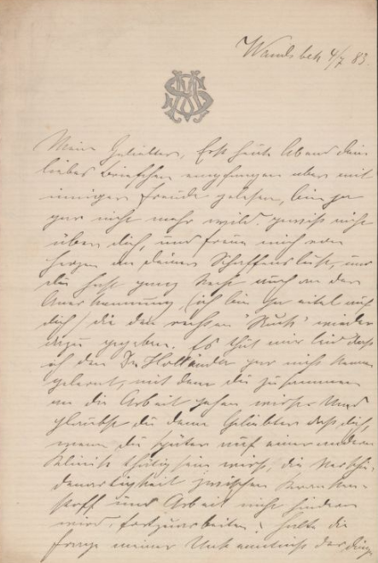
So erfahren wir auch Genaueres über Freuds Verhältnis zu seinen Schwestern, von deren Fürsorge und ebenso von ihrem Anspruch, alles mit ihm zu teilen, aber auch ihn schützen und unterstützen zu dürfen. Entsprechend nennt Freud wohl auch Minna, die Schwägerin, „Schwesterchen“. Gleichzeitig erhebt der „Bruder“ damit auch den Anspruch, als ihresgleichen in die Familie Bernays aufgenommen zu werden. Dass dieser Anspruch auch umgekehrt gilt und Freud diesem nachkommen wird, davon zeugt die weitere Familiengeschichte – 1896 zieht Minna in der Berggasse19 ein und wird zum fixen Bestandteil des engsten Familienkreises um Freud. Die Rolle Sigmund Freuds, die in den Briefen zwischen ihm und seiner Verlobten, seiner Schwägerin Minna und in späteren Jahren auch in den Korrespondenzen mit seinen Kindern augenscheinlich wird – kann als nichts anderes als die eines „Patriarchen“ bezeichnet werden, der sich schon früh der Fürsorge, der ihn umgebenden Frauen, ihrer Treue und Zuwendung versichert und sich im Gegenzug als ihr Beschützer wie auch Versorger in Stellung bringt.
Eine Passage aus einem anderen Braut-Brief aus diesen Tagen in Wandsbek, fügt Freuds männlichem Habitus, der den gesellschaftlich etablierten Verhältnissen seiner Zeit entspricht, noch einen weiteren Aspekt hinzu. Dieser steht in enger Verbindung mit Freuds Selbstverständnis als Jude – auch wenn er ein gottloser ist, wie er drei Jahrzehnte später behaupten wird.
In diesem Schreiben schildert Sigmund sein Zusammentreffen mit einem jüdischen Papierhändler, bei dem er ein Geschenk für Martha in Auftrag gibt – kein Schmuckstück, aber Briefpapier, das mit den ineinander verschlungenen Initialen ihrer Vornahmen versehen sein soll. Der Papierhändler berichtet Freud nicht nur von seiner Verehrung für Marthas Großvater Isaak Bernays, dem bekannten Rabbi – ohne zu wissen, dass er einen dieser Familie bald Angehörenden vor sich hat – unter anderem spricht der Papierhändler auch über die jüdische Pflicht zu genießen und sich des Lebens zu freuen, so wie es auch im Jahresreigen der jüdischen Festtage festgelegt sei. Freud schließt seine Schilderung von diesem „bewegenden“ Gespräch, wie folgt:
[…] und für uns beide glaube ich: wenn die Form, in der die alten Juden sich wohl fühlten, auch für uns kein Obdach mehr bietet, etwas vom Kern, das Wesen des sinnvollen und lebensfrohen Judentums, wird unser Haus nicht verlassen.
Nun wissen wir, dass sich Freud Zeit seines Lebens sinnlichen Genüssen kaum jemals verweigerte – von den Jahren seiner sexuellen Abstinenz abgesehen, in denen er so hart mit dem Lustverlust rang. Doch noch scheinen für Martha und Sigmund Liebe und Lust ganz ungetrübt und unbehelligt wie von der Notwendigkeit einer umsichtigen und vorausschauenden Familienplanung oder dgl. So sendet Freud am kommenden Tag, dem 24. Juli 1882, aus dem Posthaus an Martha folgende Nachricht:
[…] Teures Mädchen. Mein geliebtes Marthchen. Mache es doch auf alle Fälle, auch wenn es so wie heute regnet, möglich ins Gehölz zu kommen. … Bringe auch ein Bändchen, um an deinem zarten Arm das Maß für ein Armband zu nehmen. … Ich will´s als Gegenstück zur Brosche wählen. Bist du´s zufrieden? […]
Nun scheinen wir dem erhofften Hinweis schon nähergekommen: wieder ist von einer Brosche die Rede, bzw. von einem Armband, das zu eine Brosche passen soll. Wir dürfen annehmen, dass Sigmund das hier erwähnte Schmuckstück seiner Verlobten kurz zuvor, zum 21. Geburtstag am 26. Juli, überreichte: eingekauft in einem Hamburger Juwelierladen, wahrscheinlich in den allerersten Tagen seines Aufenthalts in Wandsbek. Einen Tag nach Marthas Geburtstag, am 27. Juli 1882, an einem „Donnerstag in einem einsamen Wandsbek“ (Freud ist abgereist) leitet Martha ihren ersten Brief auf dem neuen Briefpapier, das Freud beim Papierhändler für sie bestellt hatte, mit einer Liedzeile ein: Es war eine köstliche Zeit! – und schreibt:
Mein Geliebter Einziger, mein Sigi!
Nein, nun bist du mir gar nicht mehr fremd, gar nicht mehr. Die Buchstaben da oben stehen so selbstverständlich, so selbstbewusst und so, so tauglich zum verschlingen da – und Geliebter, die beiden Namensträger müssen nun so lange wieder auf das „Verschlingen“ (unter Anführungszeichen) warten. Als ich nach Hause kam gestern Abend, da frugen sie mich, ob ich wohl Champagner zu trinken bekommen hätte, so toll war ich, nein, nicht Champagner, sagte ich laut, und im Stillen: aber mein Geliebter hat mich heute so oft und so stürmisch geküßt […]
Und ein paar reizende Liebesbezeugungen später (die ich uns hier ersparen darf) ist wieder von Geschenken die Rede:
Und das blaue Büchlein ist so süß und die Kette und die Cassette und die kleine Nadel (Sic!), […] – und du bist fort […] Geliebter […]
Die in vielerlei Hinsicht so Reich-Beschenkte, lässt uns nun wissen, dass in der kleinen Schmuckschachtel einst vielleicht eine „kleine Nadel“ verborgen war: Wegen der länglichen Form der Schachtel, denke ich, dass es eine Brosch, bzw. eine Anstecknadel gewesen sein wird.
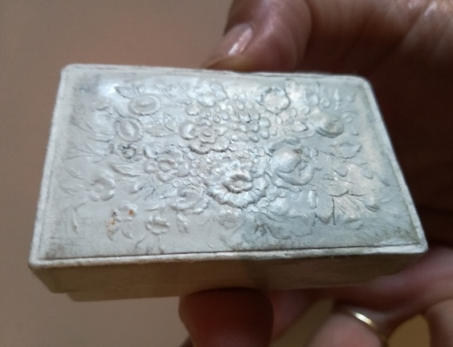
Martha sendet in ihrem Brief noch tausend „Grüße an Rosa und Dolfi“ und in Klammer erteilt sie dem Geliebten die Erlaubnis, dass er seine Schwestern gerne küssen darf – sogar „eingehängt“ mit ihnen gehen: nur so viel und kein Wort mehr über das „Gerangel“ zwischen Schwestern und zukünftigen Ehefrauen … und das „Objekt der Begierde“ mittendrinn´.
Lassen wir unseren Assoziationen freien Lauf und denken wir an die Begierde des Mannes, an seine offensichtliche Genugtuung, die „Richtige“ gewählt zu haben, und an den Umstand, dass wir hier nach der Bedeutung eines „Schächtelchens“ fahnden – so drängt sich uns förmlich Freuds Text von 1913 auf, in dem er dem „Motiv der Kästchenwahl“ in Mythen und Märchen nachgeht, insbesondere in William Shakespeares „König Lear“:
Wenn wir es mit einem Traum zu tun hätten, würden wir sofort daran denken, daß die Kästchen auch Frauen sind, Symbole des Wesentlichen an der Frau und darum die Frau selbst, wie Büchsen, Dosen, Schachteln, Körbe usw. Gestatten wir uns eine solche symbolische Ersetzung […]
In seiner Analyse mythologischer und literarischer Charaktere gelangt Freud in fortgesetzter Anwendung der psychoanalytischen Deutungstechnik zum Schluss, dass die Dichter der ursprünglichen mythologischen Erzählung „durch Wunschverwandlung“ entgegengetreten seien, indem sie die letztendlich zu wählende Allegorie des Todes in die der Liebe verwandelten – so trat an die Stelle der Todesgöttin die der Liebe und Schönheit.
So überwindet der Mensch den Tod, den er in seinem Denken anerkannt hat. Es ist kein stärkerer Triumph der Wunscherfüllung denkbar. Man wählt dort, wo man in Wirklichkeit dem Zwange gehorcht, und die man wählt, ist nicht die Schreckliche, sondern die Schönste und Begehrenswerteste.
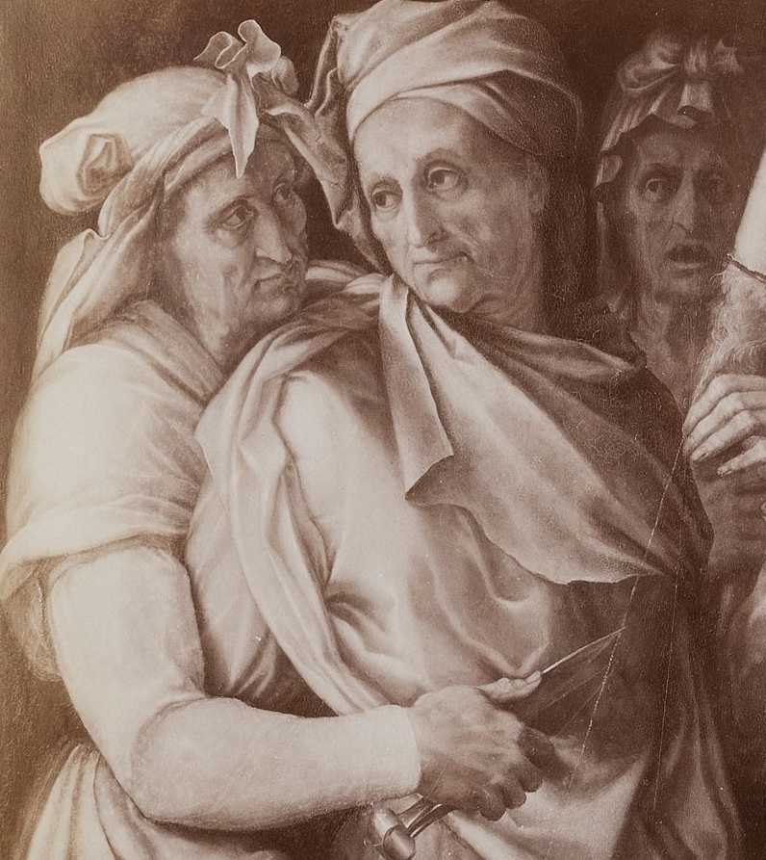
Noch 30 Jahre nach seinem leidenschaftlichen Briefwechsel mit Martha schließt Sigmund Freud seinen Deutungsversuch mit der Einsicht, dass im „König Lear […] die drei für den Mann unvermeidlichen Beziehungen zum Weibe“ dargestellt seien.

Stich nach Francesco Salviati,
Die drei Parzen/Schicksalsgöttinen, 1550, Palazzo Pitti, Florenz
Die Gebärerin, die Genossin und die Verderberin. Oder die drei Formen, zu denen sich ihm das Bild der Mutter im Lauf des Lebens wandelt: Die Mutter selbst, die Geliebte, die er nach deren Ebenbild gewählt, und zuletzt die Mutter Erde, die ihn wieder aufnimmt. Der alte Mann aber hascht vergebens nach der Liebe des Weibes, wie er sie zuerst von der Mutter empfangen; nur die dritte der Schicksalsfrauen, die schweigsame Todesgöttin, wird ihn in ihre Arme nehmen.
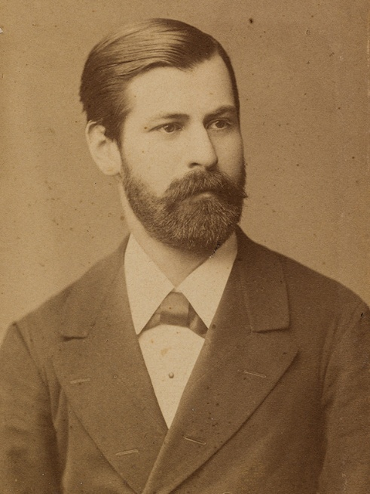
Noch ist das Wesen des Schreibers, welches uns in seiner Widmung begegnet, das eines 26-jährigen Mannes – nicht das Vermächtnis eines bald 60-Jährigen, der seit 27 Jahren verheiratet ist, einen Hausstand mit sechs Kinder gründet hat und beruflich ein von zahlreichen Höhen und Tiefen gekennzeichnetes Leben lebt.
1881 zum Doktor der Medizin promoviert, hat Freud seinem Mentor und Lehrer Ernst von Brücke soeben (Juni 1982) mitgeteilt, dass er sich entschlossen habe, das Brücke´sche Laboratorium zu verlassen. Ende Juni schon beginnt er am Allgemeinen Krankenhaus an der III. Chirurgischen Abteilung als Aspirant zu arbeiten – später im Jahr unter Theodor Meynert an der Psychiatrischen Klinik. Freud schildert seinen zukünftigen Klinik-Alltag mit enthusiastischen Worten und beschreibt seine Empfindungen nach dem geheimen Zusammensein in Wandsbek mit den Worten:
Wie ganz anders schreibe und denke ich jetzt darüber, als bevor ich Dich in Wandsbek geküsst. Wie ich versprochen, will ich Dein Diener sein im Leben, Dein Freund im Genießen und Dein Führer, wo Du nach meiner Stütze rufst. […] Es ist ein Jubel in mir, der meinen Ausdruck hemmt […]
In seiner Widmung zu Marthas Geburtstag nimmt Freud diese Empfindung vorweg: wenn auch arm, so doch glücklich. Beide, Martha wie Sigmund, scheinen von der Bestätigung ihre Wünsche und Vorstellungen, die das geheime Treffen mit sich brachte, nahezu berauscht.
Wenden wir uns noch einmal der Inschrift zu, die auf der geblümten Prägung des Schächtelchens schon etwas verblasst – so haben wir nicht nur ein archivalisches Fundstück vor Augen, das sich als Ausstellungsobjekt eignet. Darüber hinaus bestätigt uns das ausgewiesene Original: „Es-ist-so-gewesen“ – erbringt den Realitätsbeweis erbringt. Deshalb behandeln auch wir, diese unscheinbare Inschrift „wie einen heiligen Text“ und knüpfen – ähnlich wie Freud in seiner „Revision der Traumlehre“ – an diesem „Erinnerungsrest“ an, um mit seiner Hilfe, „den Übergang von der scheinbar weit entrückten“ Vergangenheit „zum realen Leben“ unseres Protagonisten zu finden.
So kann es vielleicht gelingen – Roland Barthes spricht in der Fotografie gar von einer „Emanation des Referenten“ – anhand dieses „Autographen“ dem damals noch jugendlichen Wesen seines Autors nachzuspüren.

Monika Pessler
Sigmund Freud Museum
Wien 2025

Vortrag, gehalten am 14. Sept. 2019, auf der Tagung „Wie einen heiligen Text“ in der Wiener Psychoanalytischen Akademie.
29. Bericht HL, 26.5.1974 (= Gründungsprotokolle SFG 1971-1974)
Siehe dazu: Sigmund Freud Minna Bernays. Briefwechsel 1882-1938, Hg. Albrecht Hirschmüller, In: Quellen und Abhandlungen zur Geschichte der Psychoanalyse, Schriftenreihe von Luzifer-Amor hg. von Michael Schröter, Bd. 3., edition diskord, Tübingen, 2005, S. 35 ff.
„Ganz nebenbei, warum hat keiner von all den Frommen die Psychoanalyse geschaffen, warum musste man da auf einen ganz gottlosen Juden warten?“, fragt Freud seinen Freund, den Laienanalytiker Oskar Pfister in einem Brief, am 9. Oktober 1918.
Lied des Stadinger aus Albert Lorzing, Der Waffenschmied, 3. Akt, 9. Szene, Lortzing (1846), S. 33, In: Sigmund Freud. Martha Bernays. Die Brautbriefe. Band 1. Sei mein wie ich´s mir denke. Juni 1882-Juli 1883, Hg.: Gerhard Fichtner, Ilse Grubrich-Simitis und Albrecht Hirschmüller, S. Fischer, 2011, S. 224.
In: Imago. Zeitschrift für Anwendung der Psychoanalyse auf die Geisteswissenschaft, Volume II. 3, 1913
Siehe dazu: Brief von Freud an Martha Bernays, Dienstag, 1. August (18)82.
Brief von Freud an Martha Bernays, Wien, Samstag, 29. Juli (18)82.
Freud 1900a, GW II./III., 518.
29. Vorlesung, „Revision der Traumlehre“, 1932. (Originaler Text: „den Übergang von der scheinbar weit entrückten Traumwelt zum realen Leben des Patienten“)
Siehe dazu: Roland Barthes, Die helle Kammer, Suhrkamp, 1989.

